La Colonne de Trajan.

La colonne Trajane est une colonne triomphale romaine située sur le forum de Trajan à Rome.
Elle est célèbre pour le bas-relief qui s'enroule en spirale autour de son fût et commémore la victoire de l'empereur Trajan sur les Daces lors des deux guerres daciques (101-102 et 105-106).

La colonne a été construite de 107 à 113,
La colonne Trajane fait partie intégrante du forum de Trajan, qui est un gigantesque complexe .

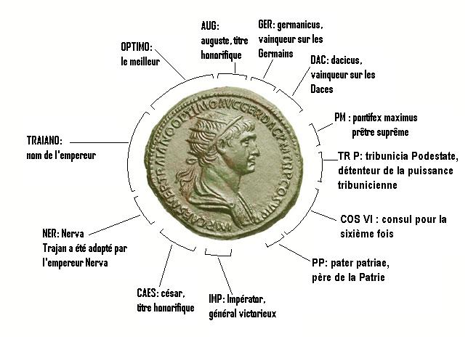

Les travaux de Trajan.

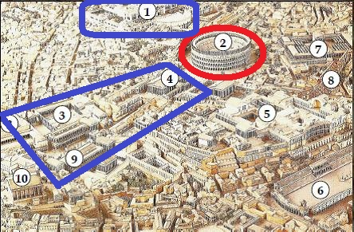
Le Colisée sert ici de point de repère….

En Haut :
Les Thermes de Trajan.

En Bas :
La zone des forums ;
- en haut, les forums impériaux
- en bas, le forum républicain .

Travaux préparatoires :

Avant de bâtir cet ensemble monumental, de près de 200 m de long , il a fallu dégager une large zone au nord-est du Forum Romain.
Les travaux d’excavation ont abouti à la suppression de l’ensellement qui reliait les collines du Capitole et du Quirinal.
Une modification aussi importante et définitive du paysage peut être considérée par les Romains comme un sacrilège, et dans ses multiples fonctions (gloire et tombeau) il y a peut être aussi de
l’ expiatoire , comme peuvent en attester certains « signes » :
- La hauteur de la colonne rappelle celle de la colline qui a été supprimée, même si la colonne n'est pas située exactement à l'endroit où se trouvait l'ancienne colline.
- L’inscription dédicatoire du Sénat dit : « ….. pour faire savoir de quelle profondeur la colline et l'endroit ont été creusés par de si grands travaux…. ».

En souvenir des Guerres Daciques :

La colonne a été construite pour célébrer le triomphe de Trajan sur les Daces, dans la continuité du reste du forum.
Le fût de la colonne est couvert d’un long bas-relief relatant le déroulement des deux guerres daciques, qui avaient livré un butin évalué à un demi-million de livres d'or et un million de livres d'argent.
Le récit, qui compte 155 scènes, débute par la traversée du Danube durant le printemps 101, marquant le début de la première guerre, et se termine par la déportation de la population dace, qui marque la fin de la seconde guerre dacique.

La Tombe de Trajan

À la mort de Trajan en 117, le Sénat décide de ramener ses cendres à Rome et de les déposer dans la base de la colonne (alors que nous sommes là encore dans les limites de « l’emporium » où tout ensevelissement était interdit .
Les cendres de son épouse Plotine, contenues dans une deuxième urne en or, sont également placées à l’intérieur du soubassement après sa mort vers 121/122.
La colonne Trajane devient alors un monument funéraire.
Il est fort probable que Trajan avait prévu d'en faire sa tombe dès le départ.
Vue d’ensemble. 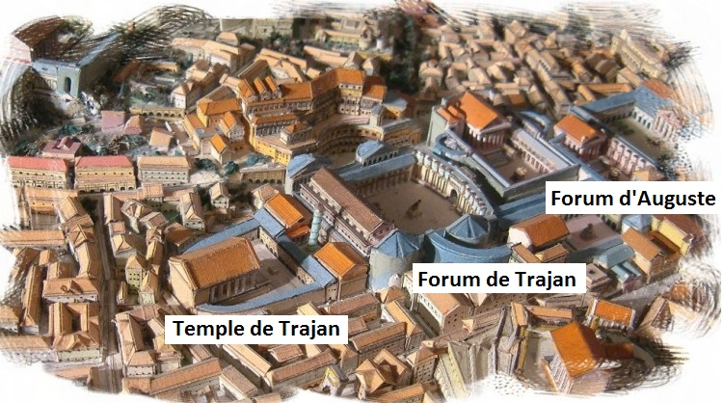

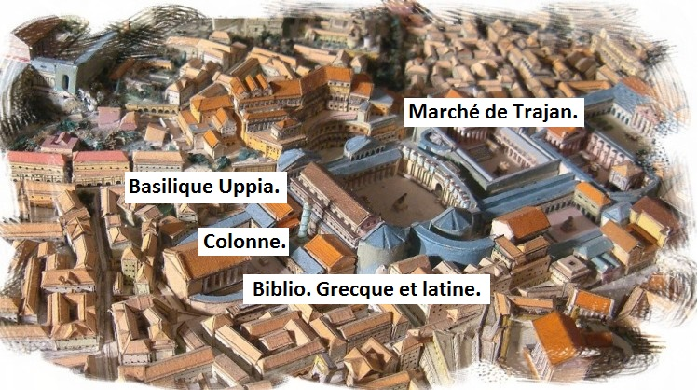
Description de la colonne :

La colonne est aujourd'hui haute de 39,57 mètres .
La hauteur totale durant l'Antiquité, avec la statue en bronze de Trajan, devait être d'environ 150 pieds, soit 44,1 mètres.
Elle est composée de 29 blocs de marbre: 8 blocs pour le piédestal et 21 blocs circulaires pour le fût et le chapiteau.
Sa masse est estimée à environ 1 000 tonnes.
La colonne est enroulée dans une fresque de bronze reperenant les 2 guerres Daciques .
Le tout a probablement été peint, mais aucune trace de peinture n'a subsisté.
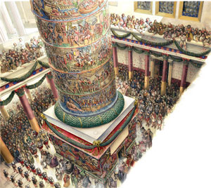

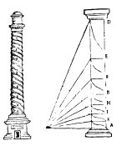

Pour que l’on puisse voir sans trop de difficultés la fresque métallique,
elle a été construite en tenant compte de la perspective ; les personnages sont de plus en plus grand au fur et à mesure que l’on s’élève .

Le piédestal
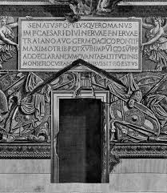
Le piédestal, est formé par un cube de 5 m de côté .
Le cube est percée d'une porte d'entrée qui donne accès à un vestibule débouchant sur l'escalier en colimaçon et sur une chambre sépulcrale, éclairée par une fenêtre creusée dans la face sud-ouest. C'est dans cette petite pièce que se trouvaient les urnes dorées contenant les cendres de Trajan et de Plotine.

Le Fut
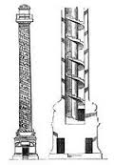
Le fût est haut de 26,6 mètres, soit environ 100 pieds romains.
Il est constitué de 18 blocs évidés de marbre .
Le fût s'amincit très légèrement depuis la base (3,672 mètres) jusqu'aux deux-tiers de sa hauteur (3,63 mètres) puis rétrécit davantage jusqu'à son sommet (3,162 mètres) afin d'éviter un effet de concavité.
Les blocs ont été assemblés en alternant le sens du marbre afin de consolider la structure.
Ils sont scellés un à un à l'aide de quatre joints de plomb, sans mortier.

La Frise
Une fois que le fût a été assemblé, la surface extérieure des blocs est lissée et sert de support à une frise continue en bas-reliefs qui s’enroule en spirale jusqu’au sommet.
Longue de près de 200 mètres, la frise comprend 155 scènes disposées sur 23 spires. 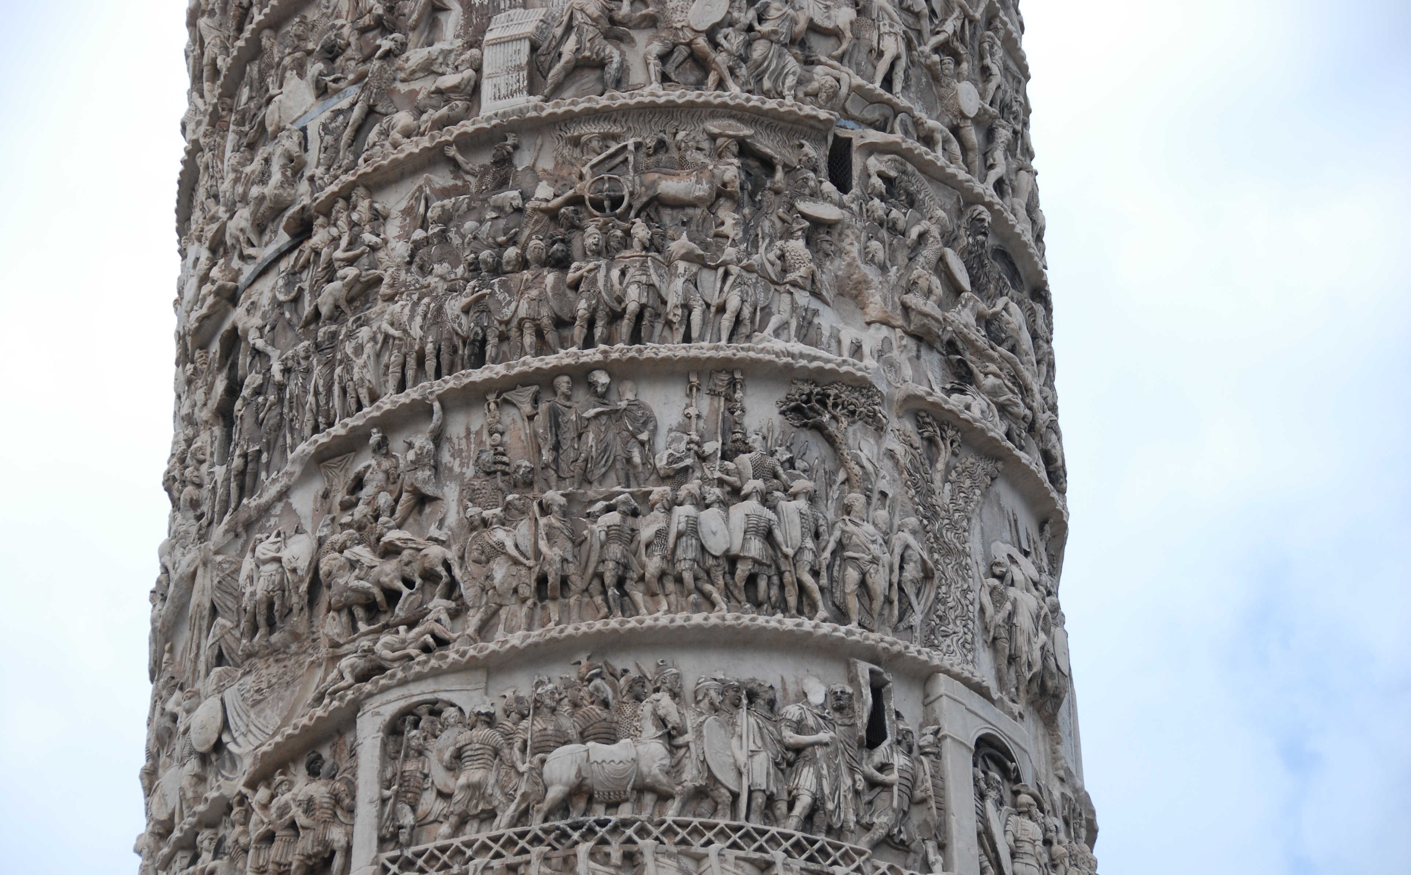

L'escalier intérieur
La colonne Trajane est creuse : on y entre par une petite porte sur un côté de la base, sous l'inscription dédicatoire, et un escalier en colimaçon de 185 marches permet d’accéder au sommet.
Il faut 14 marches pour faire un tour complet et chacun des blocs du fût en contient 8, évitant ainsi que les jointures de l'escalier ne soient alignées verticalement, ce qui aurait été dommageable à sa résistance mécanique .
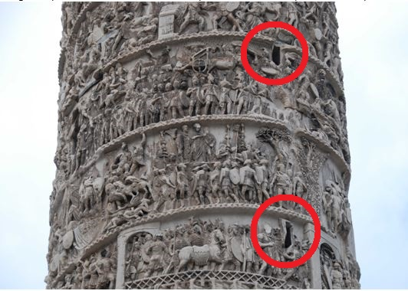
Une série de 43 petites fenêtres rectangulaires éclaire l’ascension.

Les blocs, de grandes dimensions pour l'époque, ont vraisemblablement été évidés dans la carrière d'où ils ont été extraits, permettant ainsi de les alléger de près d'un tiers de leur masse d'origine et de faciliter leur transport : les blocs pleins sont estimés à environ 45 tonnes au départ et ne font plus que 30 tonnes une fois l'escalier aménagé.

Le chapiteau et la statue

Le chapiteau, fait d’un seul bloc de 53,3 tonnes, est surmonté d'un attique composé de deux blocs pesant respectivement 24 et 30 tonnes sur lequel est placée une statue en bronze.

La colonne était surmontée de la statue en bronze doré de Trajan revêtu d’une armure et tenant une lance et un globe.
En 1587, le pape y mit la statue de Saint Pierre,la Statue de Trajan ayant été retirée depuis près de 1000 ans ….

La Colonne sert de modèle … dès l’antiquité .
Durant l’Antiquité, la colonne Trajane sert de modèle pour de nombreuses colonnes commémoratives.
À Constantinople ont été réalisées plus tard et sur le même modèle, d'autres colonnes spiralées, aujourd'hui détruites.

Moyen Âge

C’est durant le Moyen Âge que les urnes en or contenant les cendres de Trajan et de Plotine sont retirées de la petite salle du soubassement de la colonne, sans doute lors du sac de Rome par les Wisigoths en 410.
La statue de bronze de Trajan est retirée de l'attique en 663.

La colonne reste quasiment intacte tout au long du Moyen Âge, contrairement aux autres bâtiments du forum de Trajan qui s'écroulent en partie lors d’un tremblement de terre.
Néanmoins, les chevilles métalliques scellées au plomb fondu unissant les tambours du fût sont quasiment toutes retirées pour fabriquer des armes ou d'autres ustensiles, et seules deux demeurent en place sur près de quatre-vingt présentes initialement.
Une petite église, San Niccolò de Columna, bâtie au pied du monument et attestée à partir de 1032, utilise la colonne comme oratoire. Les traces du toit de la petite église sont encore visibles aujourd'hui sur le côté du piédestal où se trouve l'inscription dédicatoire qui a été rognée12.
Sa construction remonte peut-être au viiie ou ixe siècle. L'église est encore attestée en 1464 mais a disparu lors de la visite de Charles Quint à Rome, en 1546.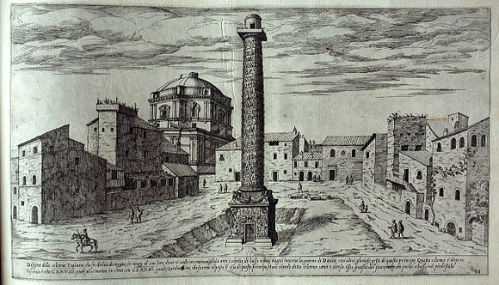

Le plus grand respect est accordé à la colonne comme en témoigne un document du Sénat daté du 25 mars 1162 qui, à la suite d'un litige concernant l'église Saint-Nicolas, en établit la propriété publique et en interdit tout endommagement sous peine de mort et de confiscation de tous ses biens.

Époque moderne

Durant la Renaissance, l'intérêt que portent les artistes pour la colonne est de plus en plus important. Elle est beaucoup étudiée, en particulier par Raphaël et ses élèves
François Ier commande les premiers moulages en 1540 .
Sur place, le travail n'est pas mené à terme, jugé trop coûteux.

Au cours du XVI° siècle, on fait de la place autour de la colonne en démolissant quelques bâtiments privés.
Le 4 décembre 1587, sous le pape Sixte Quint, la statue en bronze de saint Pierre est érigée au sommet de la colonne, remplaçant la statue de Trajan détruite depuis près de 1000 ans…

En 1665, Louis XIV fait réaliser un moulage complet de la frise.
Quelques moules sont transportés jusqu'à Paris où sont réalisés des copies en plâtre .

Ces premiers moulages se détériorent rapidement et Napoléon III fait réaliser à ses frais entre 1861 et 1862 une nouvelle copie intégrale de la colonne.
Ces premiers moules, conservés d'abord au musée du Latran jusqu'en 1953 puis au Museo della Civiltà Romana, servent à produire deux autres séries complètes de moulages.
- L’une se retrouve au musée d'Archéologie nationale de Saint-Germain-en-Laye.
- L’autre se retrouve dans le Victoria and Albert Museum de Londres.
Actuellement :

